О профилактике коклюша
Telegram VK Ok
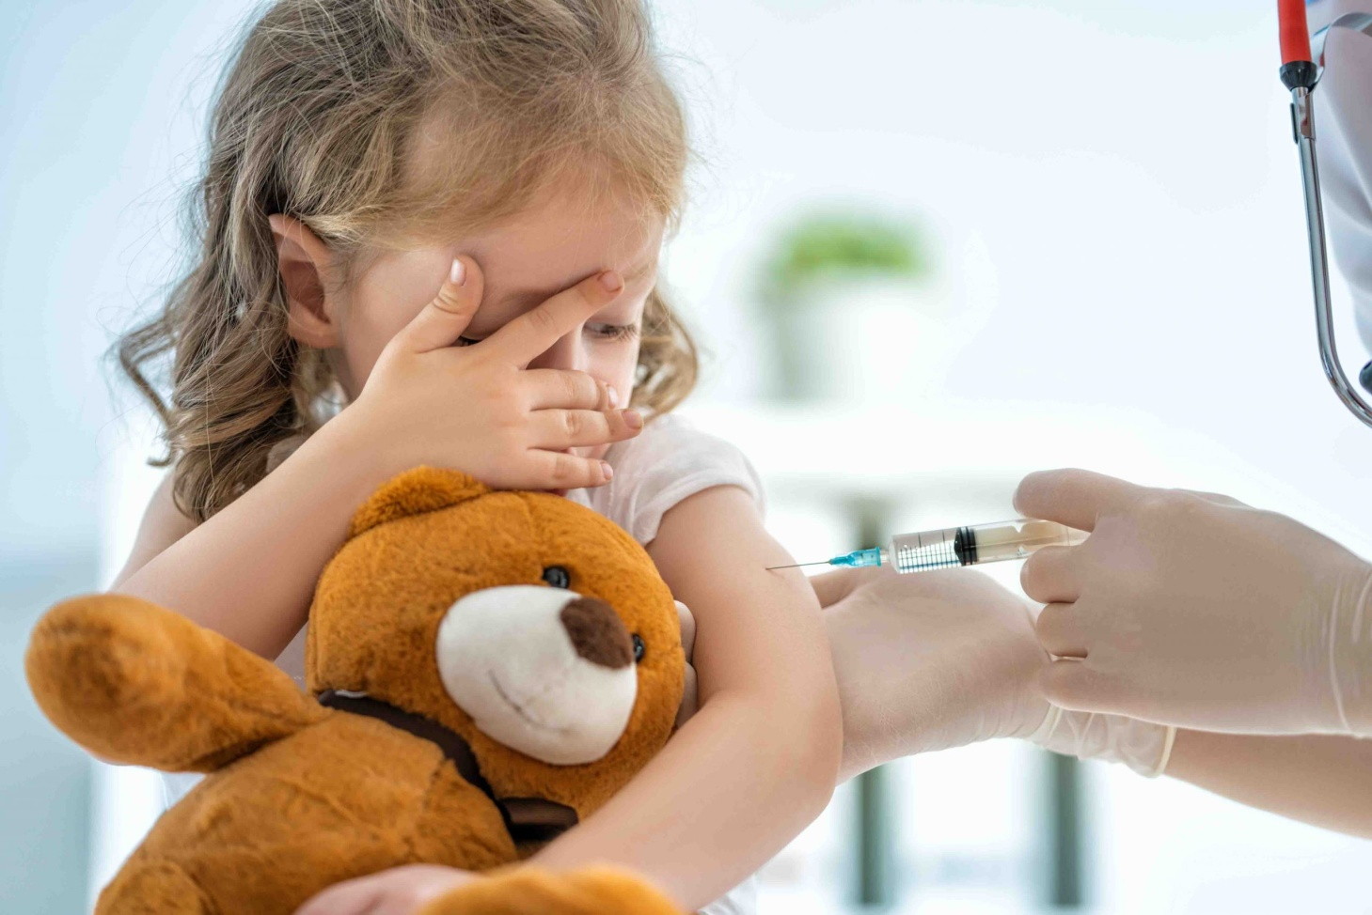
Роспотребнадзор напоминает, что для того чтобы сохранить жизнь и здоровье детей очень важно не забывать о рутинной вакцинации и своевременно прививать их от инфекционных заболеваний, в частности от коклюша.
Коклюш — это инфекционное заболевание дыхательных путей, которое вызывается бактериями Bordetella pertussis. Несмотря на широкое использование вакцинации, уровень заболеваемости коклюшем высокий и в мире, и в России. Коклюш характеризуется приступами спазматического кашля, интоксикацией и преимущественным поражением дыхательных путей.
Источником инфекции является человек – больной или носитель возбудителя коклюша. Основную эпидемиологическую опасность представляют больные коклюшем лица, выделение возбудителя которыми начинается с последних дней инкубационного периода и достигает максимума в катаральном периоде с момента первых клинических проявлений, а также на первой неделе спазматического кашля. Для маленьких детей чаше всего источником заболевания являются взрослые или старшие дети.
Механизм заражения – воздушно-капельный. Восприимчивость к инфекции высокая. Группу особого риска составляют новорожденные.
Главным признаком классического коклюша являются повторяющиеся приступы спазматического кашля. Обычно на фоне общего удовлетворительного состояния, легкого насморка и небольших подъемов температуры тела появляется сухой кашель. На протяжении двух недель он постепенно усиливается. Первый приступ кашля с репризой – это сигнал перехода коклюша в спазматическую стадию, длящуюся от двух недель до месяца.
Осложнения коклюша наиболее часто наблюдаются у детей младше 1 года, с повышенным риском тяжелого течения у недоношенных младенцев. Чаще всего коклюш вызывает осложнения, связанные с развитием вторичной бактериальной инфекции.
Бактериальная пневмония – наиболее частое осложнение коклюша. Бронхит, плеврит, эмфизема, коллапс легкого, гипоксия. У детей раннего возраста коклюш может способствовать развитию бронхоэктатической болезни. Так же могут быть и другие осложнения: синусит, отит, обезвоживание, судороги, отставание в развитии.
Коклюш у взрослых проходит довольно тяжело и может стать причиной серьезных осложнений, таких как судороги и энцефалопатия. У пациентов в возрасте старше 30 лет в 5-9% случаев возникает пневмония.
Единственной мерой активной профилактики на сегодняшний день является вакцинация. Коклюшная цельноклеточная вакцина (АКДС) впервые создана более 70 лет назад. С ее помощью удалось резко снизить заболеваемость и тяжесть коклюша, тем не менее заболеваемость остается высокой.
За последние 10 лет в стране регистрировались циклические подъемы и спады заболеваемости коклюшем. В 2022 году начался очередной циклический эпидемический подъем заболеваемости коклюшем, предыдущий завершился в 2021 году. Всего в 2021 году коклюшем заболело 1108 человек, за 9 месяцев 2022 года – 1714 человек.
В настоящее время корпускулярные (цельноклеточные) вакцины (АКДС, БУБО-КОК), рекомендованы ВОЗ как основное средство профилактики коклюша. Наряду с этим применяют ацеллюлярные (бесклеточные) вакцины.
Прививки детям проводятся с трехмесячного возраста трехкратным введением препарата с интервалом 1,5 мес. В возрасте 18 месяцев проводится однократная ревакцинация.
Помните, что дети, не прошедшие вакцинацию, согласно статистике, болеют намного чаще и тяжелее привитых. Прививка уменьшает риск заражения коклюшем до минимума, и даже если ребенок все-таки заболел, то протекать болезнь будет значительно легче, без осложнений.
Защитите своих детей от коклюшной инфекции с помощью своевременной вакцинации!
